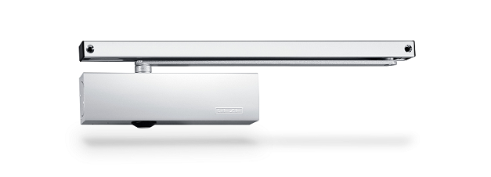
GEZE Deurdranger opbouw
TS 3000 V BC
Beschrijving:
Opbouwdeurdranger met glijrail voor enkele deuren, tot 1100 mm deurbreedte.

Afmeting:
Het deurdrangerhuis is uit massief aluminium vervaardigd met corrosieweerstand klasse 4 ( zeer hoog ), is balkvormig , en heeft beperkte afmetingen : L 226 mm x D 46 mm x H 60 mm.
Technische aspecten:
- De opbouwdeurdranger, zwaarte 1-4 is toepasbaar voor rechts- en linksdraaiende normale, als ook rook- en brandwerende aanslagdeuren tot 1100 mm deurbreedte.
- De sluitkracht, zwaarte 1-4 volgens EN 1154 is traploos instelbaar aan de zijkant.
- De hydraulische eindslag , openingsdemping en de temperatuurongevoelige sluitsnelheid zijn aan de voorzijde instelbaar.
- Montage op de 4 posities mogelijk : Standaardmontage op het deurblad of kops zowel scharnierzijde/niet-scharnierzijde.
- Montage en afdekkap uitvoerbaar zonder montageplaat .

Speciale uitvoeringen:
* GEZE TS 3000 V met T-stop glijrail.

Standaard glijrail:
- Standaard glijrail in de hoogte verstelbaar en met verdoken vastzetschroeven :
L 448,5 mm x D 30,5 mm x H 20,5 mm
- Montage standaard glijrail aan scharnierzijde
- Montage standaard glijrail BG aan niet-scharnierzijde

Speciale uitvoeringen:
* Met geïntegreerde openingsbegrenzer
* Met geïntegreerde vastzetting ( niet voor brandwerende deuren )

Kleuruitvoeringen:

EV1 Zilverkleur | Wit  RAL 9016 | Zwart Mat  RAL 9005 | Andere  RAL kleuren
Standaard | Standaard | Standaard | Optie

